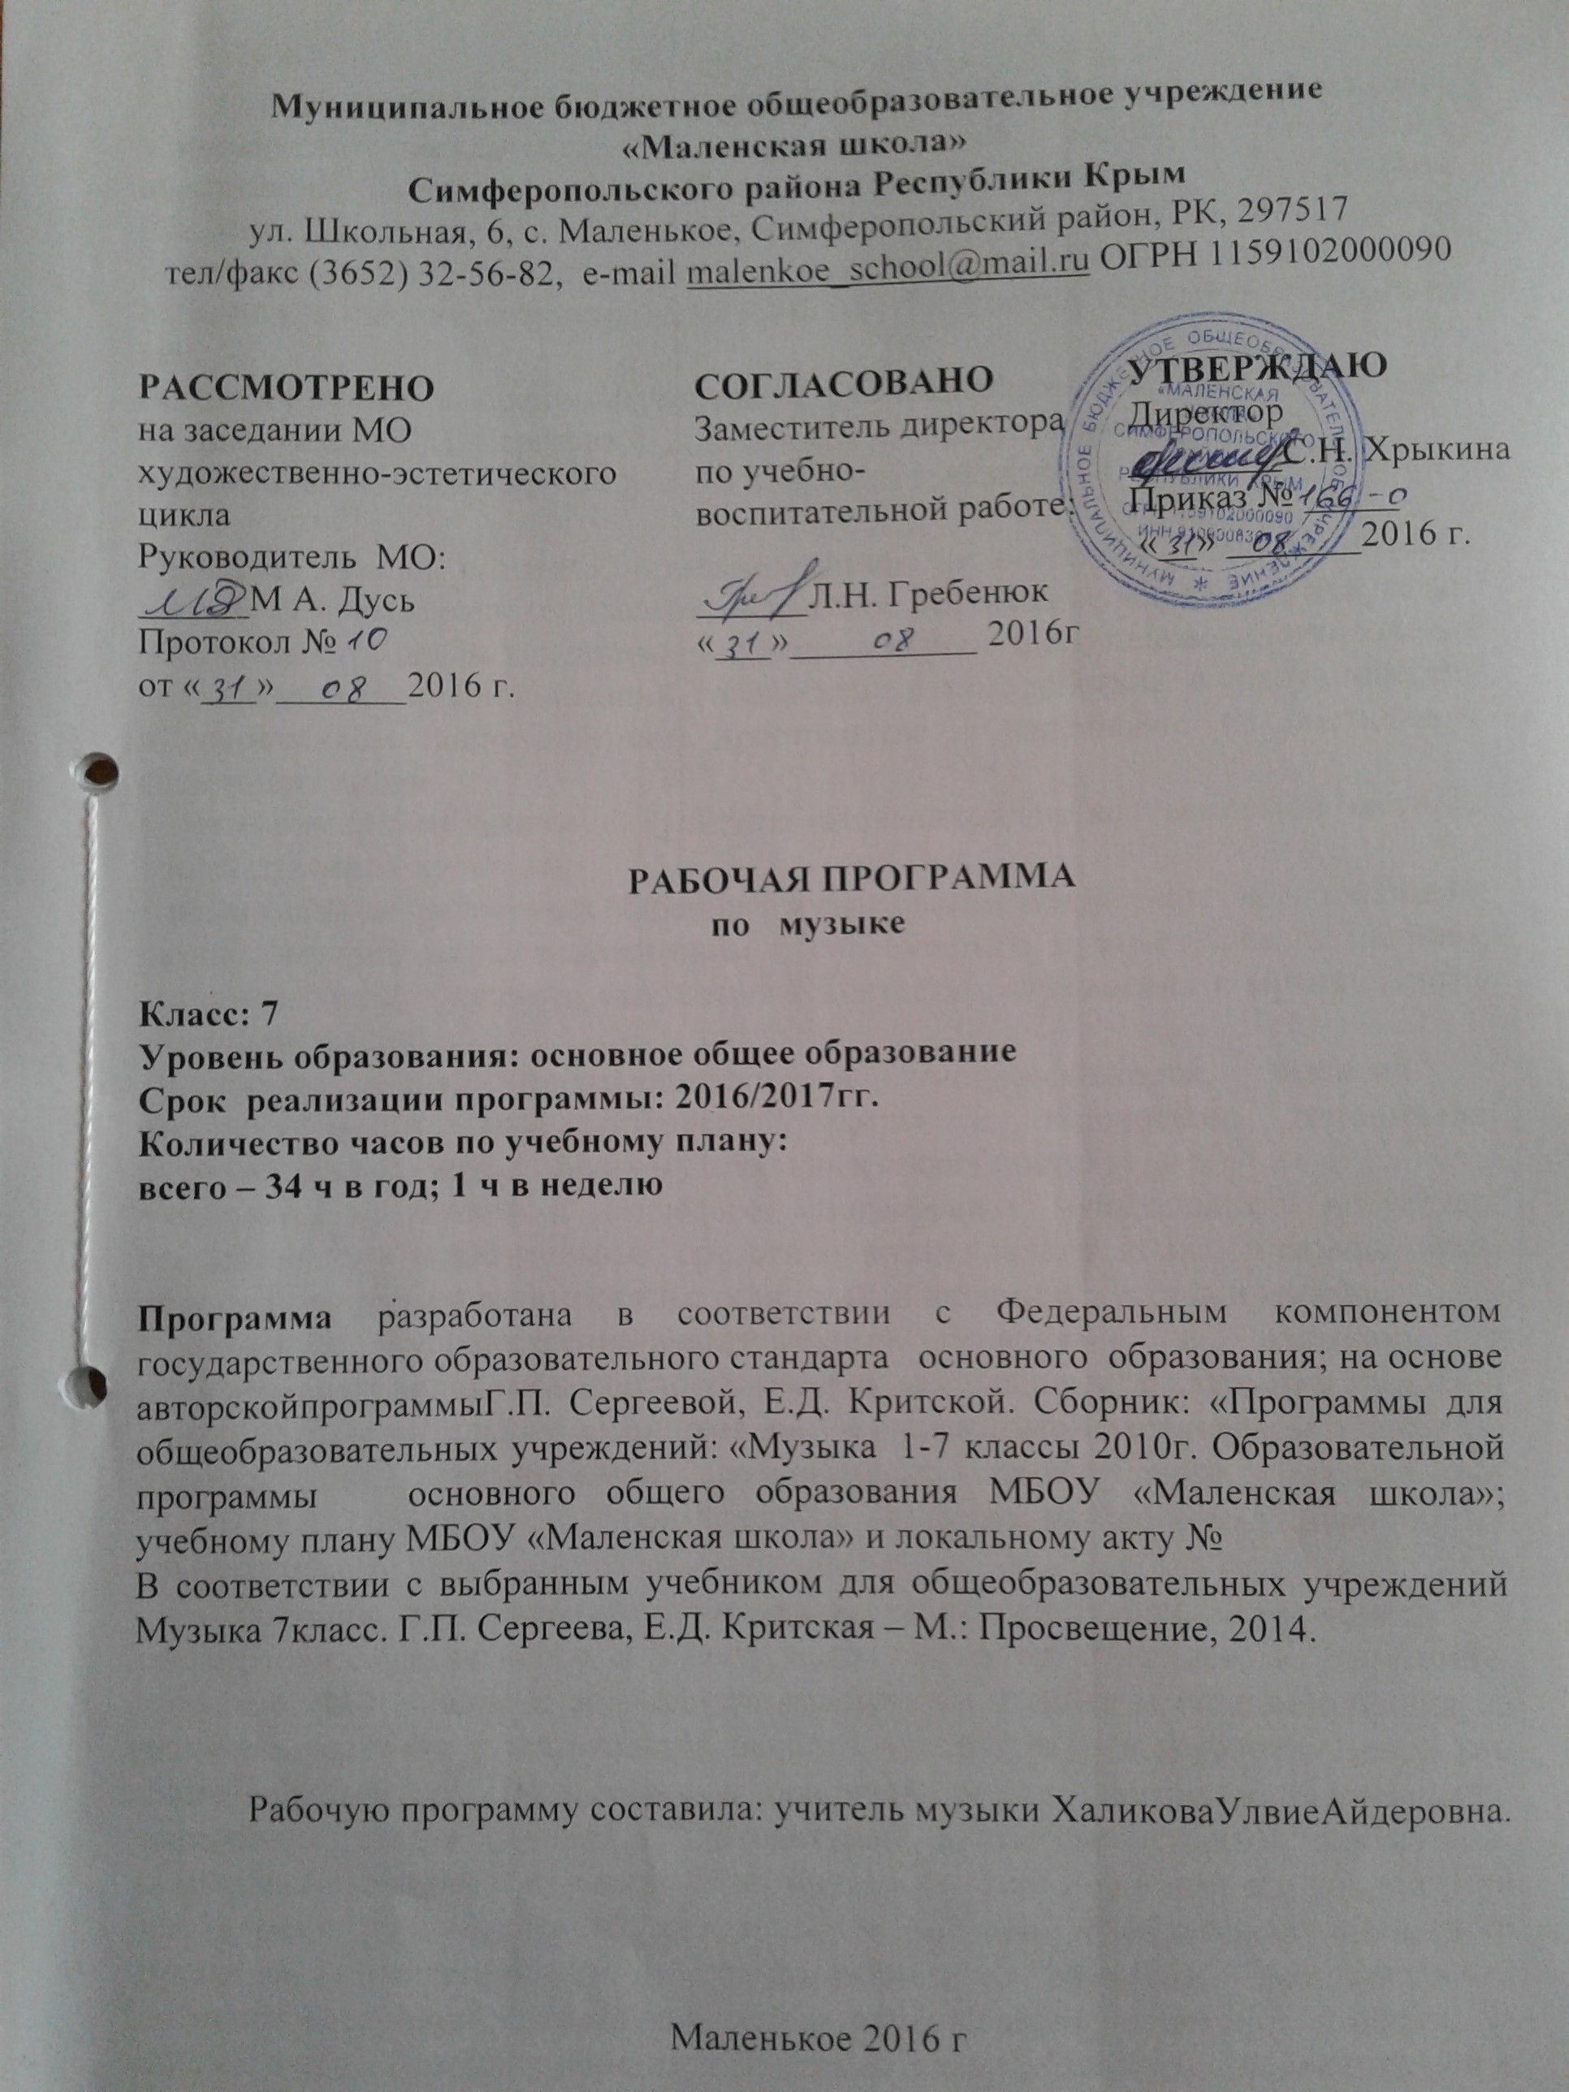Данная рабочая программа разработана в соответствии с Федеральным компонентом государственного образовательного стандарта основного образования; на основе авторской программыГ.П. Сергеевой, Е.Д. Критской. Сборник: Программы для общеобразовательных учреждений: Музыка 1-7 классы 2010г. Образовательной программы основного общего образования МБОУ «Маленская школа»; учебному плану МБОУ «Маленская школа» и локальному акту №
В соответствии с выбранным учебником для общеобразовательных учреждений Музыка 7класс. Г.П. Сергеева, Е.Д. Критская – М.: Просвещение, 2014.
Количество часов в год – 34.Количество часов в неделю – 1 ч.

Изучение музыки в школе, ориентированное на освоение общечеловеческих ценностей и нравственных идеалов, творческое постижение мира через искусство, обеспечивает в целом успешную социализацию растущего человека, становление его активной жизненной позиции, готовность к взаимодействию и сотрудничеству в современном поликультурном пространстве и направлено на достижение следующих целей:
- формирование музыкальной культуры школьников как неотъемлемой части их обшей духовной культуры;
- воспитание потребности в общении с музыкальным искусством своего народа и разных народов мира, классическим и современным музыкальным наследием; эмоционально-ценностного отношения к искусству, стремления к музыкальному самообразованию;
- развитие общей музыкальности и эмоциональности, эмпатии и восприимчивости, интеллектуальной сферы и творческого потенциала, художественного вкуса, общих музыкальных способностей;
- освоение жанрового и стилевого многообразия музыкального искусства, специфики его выразительных средств и музыкального языка, интонационно-образной природы и взаимосвязи с различными видами искусства и жизнью;
- овладение художественно-практическими умениями и навыками в разнообразных видах музыкально-творческой деятельности: в слушании музыки и пении, инструментальном музицировании и музыкально-пластическом движении, импровизации, драматизации музыкальных произведений, музыкально-творческой практике с применением информационно-коммуникационных технологий.
Значение музыкального образования в основной школе заключается в расширении музыкального и культурного кругозора учащихся, в углублении представлений о широте жизненного содержания музыки и силе ее влияния на человека, развитии у школьников особого чувства творческого стиля того или иного композитора. Роль курса в основной школе состоит в установлении внутренних связей музыки с литературой и изобразительным искусством, осмыслении зависимости между содержанием музыки и формой его воплощении на примере разных типов музыкальных образов, обобщенном понимании процессов интонационного и драматургическою развития. Эмоциональное, активное восприятие музыки как основа музыкальною воспитания в целом, на данном этапе обучения становится фундаментальной базой для систематизации и углубления знаний, дальнейшего разностороннего, интеллектуально-творческого и духовного развития учащихся, формирования у них основ художественного мышления и элементарных представлений о единых закономерностях развития музыки и жизни.

Планируемые результаты освоения учебного предмета
В результате изучения музыки ученик должен:
Знать/понимать:
- специфику музыки как вида искусства;
- значение музыки в художественной культуре и ее роль в синтетических видах творчества;
- основные жанры народной и профессиональной музыки;
- основные формы музыки;
- характерные черты и образцы творчества крупнейших русских и зарубежных композиторов;
- виды оркестров, названия наиболее известных инструментов;
- имена выдающихся композиторов и исполнителей;
Уметь:
- эмоционально-образно воспринимать и характеризовать музыкальные произведения;
- узнавать на слух изученные произведения русской и зарубежной классики;
- выразительно исполнять соло (с сопровождением и без сопровождения);
- выявлять общее и особенное при сравнении музыкальных произведений на основе полученных знаний об интонационной природе музыки;
- распознавать на слух и воспроизводить знакомые мелодии изученных произведений инструментальных и вокальных жанров;
- различать звучание отдельных музыкальных инструментов, виды хора и оркестра;

Использовать приобретенные знания и умения в практической деятельности и повседневной жизни для:
- певческого и инструментального музицирования дома, в кругу друзей и сверстников, на внеклассных и внешкольных музыкальных занятиях, школьных праздниках;
- размышления о музыке и ее анализа, выражения собственной позиции относительно прослушанной музыки;
музыкального самообразования: знакомства с литературой о музыке, слушания музыки в свободное от уроков время (посещение концертов, музыкальных спектаклей, прослушивание музыкальных радио- и телепередач и др.); выражения своих личных музыкальных впечатлений в форме устных выступлений и высказываний на музыкальных занятиях; определения своего отношения к музыкальным явлениям действительности.

По окончании 7 класса школьники научатся:
- наблюдать за многообразными явлениями жизни и искусства, выражать своё
отношение к искусству;
- понимать специфику музыки и выявлять родство художественных образов
разных искусств, различать их особенности;
- выражать эмоциональное содержание музыкальных произведений в процессе их
исполнения, участвовать в различных формах музицирования;
- раскрывать образное содержание музыкальных произведений разных форм,
жанров и стилей, высказывать суждение об основной идее и форме её
воплощения в музыке;
- понимать специфику и особенности музыкального языка, творчески
интерпретировать содержание музыкального произведения в разных видах
музыкальной деятельности;
- осуществлять исследовательскую деятельность художественно-эстетической
направленности, участвуя в творческих проектах, в том числе связанных с
музицированием;
- проявлять инициативу в организации и проведении концертов, театральных
спектаклей, выставок и конкурсов, фестивалей и др.;
- разбираться в событиях отечественной и зарубежной культурной жизни,
использовать специальную терминологию, называть имена выдающихся
отечественных и зарубежных композиторов и крупнейшие музыкальные центры
мирового значения (театры оперы и балета, концертные залы, музеи);
- определять стилевое своеобразие классической, народной, религиозной, современной музыки, музыки разных эпох;
- применять ИКТ для расширения опыта творческой деятельности в процессе поиска информации в образовательном пространстве Интернета.

Содержание учебного предмета.
Тема I полугодия:
«Особенности драматургии камерной и симфонической музыки»(16ч)
Урок 1. Классика и современность.
Понятия «классика», «классика жанра», «стиль». Вечные темы классической музыки. Современность классической музыки. Понятия «стиль эпохи», «национальный стиль», «индивидуальный стиль автора».

Урок 2. Музыкальная драматургия – развитие музыки. Два направления музыкальной культуры. Духовная музыка. Светская музыка. Закономерности музыкальной драматургии. Приемы развития музыки: повтор, варьирование, разработка, секвенция, имитация. Особенности драматургии светской и духовной музыки.

Урок 3 Два направления музыкальной культуры: духовная музыка, светская музыка. Характерные особенности музыкального языка И.С. Баха. Современные интерпретации музыкальных произведений Баха И.С. Вокально-драматический жанр мессы. Сопоставление двух образных сфер. Музыкальные образы всенощной.

Урок 4. Два направления музыкальной культуры: светская и духовная музыка. Сюжеты и образы духовной музыки. Высокая месса. «От страдания к радости». Всенощное бдение. Музыкальное зодчество России.
Образы Вечерни и Утрени.

Урок 5. Камерная инструментальная музыка: этюд.
Особенности развития музыки в камерных жанрах. Мастерство знаменитых пианистов Европы Листа Ф. и Бузони Ф. Понятия «транскрипция», «интерпретация». Характерные особенности музыки эпохи романтизма. Жанр этюда в творчестве Шопена Ф. и Листа Ф.урок 21 Транскрипция.

Урок 6. Циклические формы инструментальной музыки.
Осмысление жизненных явлений и их противоречий в симфонической сюите. Особенности формы сюиты. Характерные черты музыкального стиля Шнитке А. Музыкальная драматургия сюиты. Переинтонирование классической музыки в современных обработках.

Урок 7. Циклические формы инструментальной музыки.
Осмысление жизненных явлений и их противоречий в сонатной форме. Особенности драматургии в циклических формах сюиты и сонаты. Форма сонатногоallegro. Драматургическое взаимодействие образов в сонатной форме. Характерные черты музыкального стиля Бетховена Л. И Шопена Ф. Выдающиеся исполнители: Рихтер С., Спиваков В., Башмет Ю., Плетнев М.

Урок 8. Циклические формы инструментальной музыки.
Осмысление жизненных явлений и их противоречий в сонатной форме. Драматургическое взаимодействие образов в сонатной форме. Характерные черты музыкального стиля композиторов: Прокофьева C.C. Претворение традиций и новаторства в музыке Прокофьева С.С.

Урок 9. Обобщающий урок первой четверти.

Урок 10. Инструментальный концерт.
Представление о жанре рапсодии, симфоджазе, приемах драматургического развития в музыке Гершвина Д.

Урок 11. Инструментальный концерт.
Концерт для скрипки с оркестром А. Хачатуряна.Жанр инструментального концерта. История создания жанра концерта. Особенности драматургического развития в концерте Хачатуряна А. Характерные черты стиля композитора Хачатуряна А.

Урок 12. Симфоническая музыка.
Особенности драматургического развития в жанре симфонии. Симфония – «роман в звуках». Строение и развитие музыкальных образов в сонатно-симфоническом цикле. Лирико-драматические образы симфонии В.-А. Моцарта. Характерные черты музыкального стиля композиторов: Й. Гайдна и В.-А. Моцарта.

Урок 13. Симфоническая музыка.
Автобиографичный подтекст симфонии Чайковского П.И Столкновение двух сил в симфонии: созидающей и разрушающей. Характерные черты музыкального стиля Чайковского П.И. Воплощение исторических событий в симфонии. Контрастное сопоставление симфонических образов Шостаковича Д.Д. Характерные черты музыкального стиля Шостаковича Д.Д.

Урок 14. Симфоническая музыка.
Особенности драматургического развития в жанре симфонии. Симфония – «роман в звуках». Строение и развитие музыкальных образов в сонатно-симфоническом цикле. Образы моря в симфонии А. Караманова Симфония №7« Лунное море».

Урок 15. Музыканты извечные маги. Музыка народов мира. Музыка народов Крыма Главной темой творчества Георгия Шендерева стала народная музыка. Его обработки народных песен, концертные сюиты, произведения для баяна и других народных инструментов. Его музыка очень разная, неповторимо контрастная, такая же, каким был и сам композитор. Тончайшее чутье горестного народного напева чередуется с веселым, победным удальством.

Урок 16. Обобщающий урок второй четверти.

Тема II полугодия:
Особенности музыкальной драматургии сценической музыки (18 часов)

Урок 17. В музыкальном театре. Опера.
Особенности оперного жанра. Определения оперы, драматургии, конфликта как основы драматургического развития. Этапы сценического действия: экспозиция, завязка, развитие, кульминация, развязка. Строение оперы. Жанры оперы: эпический, лирический, драматический, комический.

Урок 18. – Урок 19. Опера М.И. Глинки«Иван Сусанин»
Опера «Иван Сусанин». Новая эпоха в русской музыке Глинка М.И. – основоположник русской классической оперы. Этапы сценического действия в опере «Иван Сусанин». Составные номера оперы: каватина и рондо, дуэт, романс, ария, речитатидр

Урок20.- Урок 21. Опера А.П. Бородина «Князь Игорь»
Жанр эпической оперы. Героические образы русской истории. Народ – основное действующее лицо оперы. Этапы сценического действия в опере «Князь Игорь». Музыкальная характеристика князя Игоря. Сопоставление двух противоборствующих сил как основа драматургического развития оперы. Музыкальная характеристика половцев. Женские образы оперы.
Урок22. В музыкальном театре. Балет.
Определение балета. Составные номера балета: дивертисмент, па-де-де, па-де-труа, гран-па, адажио, хореографические ансамбли и другие. Основные типы танца в балете: классический и характерный.

Урок 23. В музыкальном театре. Балет.
Характерные особенности современного балетного спектакля. Необычный жанр балета – «хореографические размышления в трех действиях по мотивам «Слова о полку Игореве». Сопоставление двух противоборствующих сил как основа драматургического развития балета. Женские образы балета. Жанр молитвы в балете. Сравнение образных сфер балета с образами оперы «Князь Игорь» Бородина А.П.

Урок 24. Героическая тема в русской музыке.
Определение балета. Характерные особенности современного балетного спектакля. Необычный жанр балета – «хореографические размышления в трех действиях по мотивам «Слова о полку Игореве». Сопоставление двух противоборствующих сил как основа драматургического развития балета. Женские образы балета. Жанр молитвы в балете. Сравнение образных сфер балета с образами оперы «Князь Игорь» Бородина А.П.

Урок 25. Галерея героических образов.
Судьба человеческая – судьба народная. Родина моя! Русская земля. Определения оперы, драматургии, конфликта как основы драматургического развития. Этапы сценического действия: экспозиция, завязка, развитие, кульминация, развязка. Опера «Иван Сусанин» - отечественная героико-трагическая опера. Конфликтное противостояние двух сил как основа драматургического развития оперы. Хор «Славься».

Урок 26. Обобщающий урок третьей четверти.

Урок 27. Опера Ж. Бизе «Кармен»
Самая популярная опера в мире. Образ Кармен. Образы Хозе и Эскамильо. Оперный жанр драмы. Непрерывное симфоническое развитие в опере. Раскрытие музыкального образа Кармен через песенно-танцевальные жанры испанской музыки. Раскрытие музыкального образа Хозе через интонации французских народных песен, военного марша и лирического романса.Музыкальная характеристика Эскамильо.

Урок 28. Балет Р.К. Щедрина «Кармен-сюита»
Новое прочтение оперы Бизе. Образы Кармен, Хозе, образы «масок» и Тореодора.Новое прочтение оперы Ж.Бизе в балете Р.Щедрина. Музыкальная драматургия балета Р.Щедрина. Современная трактовка темы любви и свободы. Понятие легкой и серьезной музыки. Музыкальные характеристики Кармен, Хозе и Тореро.

Урок 29. Музыка Д.Б, Кабалевского к драматическому спектаклю «Ромео и Джульетта»
Роль музыки в сценическом действии. Контрастность образных сфер театральной музыки. Взаимодействие музыки и литературы в музыкально-театральных жанрах. Выразительность и контрастность музыкальных характеристик главных героев спектакля и его сюжетных линий. Понятие полистилистики.

Урок 30. «Гоголь-сюита»из музыки А.Г. Шнитке к спектаклю «Ревизская сказка» Из музыки к спектаклю «Ревизская сказка». Образы «Гоголь-сюиты». «Музыканты – извечные маги». Роль музыки в сценическом действии. Контрастность образных сфер театральной музыки. Взаимодействие музыки и литературы в музыкально-театральных жанрах. Выразительность и контрастность музыкальных характеристик главных героев спектакля и его сюжетных линий. Понятие полистилистики.

Урок 31 В музыкальном театре «Мой народ – американцы».
Первая американская национальная опера. Развитие традиций оперного спектакля. Д. Гершвин – создатель национальной классики XX века. Жанры джазовой музыки – блюз, спиричуэл. Симфоджаз – стиль, соединивший классические традиции симфонической музыки и характерные приемы джазовой музыки. Понятие легкой и серьезной музыки. «Порги и Бесс» - первая американская национальная опера. Исполнительская трактовка. Конфликт как основа драматургического развития оперы. Музыкальные характеристики главных героев: Порги и Спортинга Лайфа. Сравнение музыкальных характеристик Порги и Ивана Сусанина. Развитие традиций оперного спектакля.

Урок 32. Рок-опера Л.Э. Уэббера «Иисус Христос – суперзвезда»
Вечные темы. Главные связи. Жанр рок-оперы. Контраст главных образов рок-оперы как основа драматургического развития. Лирические и драматические образы оперы. Музыкальные образы Христа, Марии Магдалины, Пилата, Иуды.

Урок 33. Популярные хиты из мюзиклов и рок- опер.
Обработки мелодий разных народов мира. Выразительные возможности фольклора в современной музыкальной культуре. Известные исполнители музыки народной традиции. Популярные хиты из мюзиклов и рок-опер.

Урок 34. Обобщающий урок года. Исследовательский проект. Защита исследовательских проектов.

Программа содержит региональный компонент:

№ урока | Тема | Количество часов
 | Симфоническая музыка. Симфония№7 «Лунное море» А.С.Караманова. | 1
 | Музыканты извечные маги. Музыка народов мира.  Музыка народов Крыма. Г.Шендырев «Обработки народных песен» | 1
Тематическое планирование
№ урока | Разделы и темы | Кол-во  часов
Тема I полугодия: Особенности драматургии камерной и симфонической музыки 16час.
1. | Классика и современность. | 1
2. | Музыкальная драматургия – развитие музыки. | 1
3. | Два направления музыкальной культуры: духовная музыка, светская музыка. | 1
4. | Два направления музыкальной культуры: светская и духовная музыка | 1
5. | Камерная инструментальная музыка. Этюд. | 1
6. | Циклические формы инструментальной музыки. | 1
7. | Циклические формы инструментальной музыки. | 1
8. | Циклические формы инструментальной музыки. | 1
9. | Обобщающий урок 1 четверти. | 1
10. | Инструментальный концерт. | 1
11. | Инструментальный концерт. | 1
12. | Симфоническая музыка. | 1
13. | Симфоническая музыка | 1
14. | Симфоническая музыка. | 1
15. | Музыканты извечные маги. Музыка народов мира. Музыка народов Крыма. | 1
16. | Обобщающий урок 2 четверти. | 1
Тема II полугодия: Особенности музыкальной драматургии сценической музыки 18час.
17. | В музыкальном театре. Опера. | 1
18. | Опера М.И. Глинки «Иван Сусанин. | 1
19. | Опера М.И. Глинки «Иван Сусанин. | 1
20. | Опера А.П. Бородина «Князь Игорь. | 1
21. | Опера А.П. Бородина «Князь Игорь». | 1
22. | В музыкальном театре. Балет. | 1
23. | В музыкальном театре. Балет. | 1
24. | Героическая тема в русской музыке. | 1
25. | Галерея героических образов. | 1
26. | Обобщающий урок 3 четверти. | 1
27. | Опера Ж. Бизе «Кармен». | 1
28. | Балет Р.К. Щедрина «Кармен-сюита». | 1
29. | Музыка Д.Б, Кабалевского к драматическому спектаклю «Ромео и Джульетта». | 1
30. | «Гоголь-сюита» из музыки А.Г. Шнитке к спектаклю «Ревизская сказка». | 1
31. | В музыкальном театре «Мой народ – американцы». | 1
32. | Рок-опера Л.Э. Уэббера «Иисус Христос – суперзвезда» | 1
33. | Популярные хиты из мюзиклов и рок-опер. | 1
34. | Обобщающий урок 4 четверти. | 1

